**Instrukcja instalacji aplikacji Plansoft.org**

Ostatnia aktualizacja: 2021.08.08

Oprogramowanie współpracuje z każdą wersją bazy danych Oracle, włączając darmową wersję XE Edition. Dla początkujących użytkowników zaleca się użycie wersji XE, instalacja tego programu jest bardzo prosta. Dla poprawnego działania programu potrzebny jest zainstalowany komponent oraoledb na stacji roboczej.

**Firma Software Factory bezpłatnie zainstaluje oprogramowanie Plansoft.org oraz serwer bazy danych Oracle lub pomoże w instalacji, również w wersji demo.**

1. Instalacja stacji roboczej 1

1.1. Jeżeli kupiono program 1

1.2. Jeżeli kupiono usługę serwisową 1

1.3. Rozwiązywanie problemów 2

1.4. Dla wnikliwych 2

2. Instalacja bazy danych 4

2.1. Instalacja obiektów w bazie danych 4

3. Informacje dla Zaawansowanych użytkowników 8

3.1. Załacznik A- Upgrade do wyższych wersji 8

3.1.1. Instalacja po stronie serwera 8

3.1.2. Instalacja na stacjach roboczych 8

3.2. Załącznik B - Usługi terminalowe 8

3.3. Załacznik D – Zaawansowana konfiguracja stacji roboczej 8

3.4. Załącznik E - Kilka instalacji plansoft.org w jednej bazie danych 9

3.5. Inne informacje 10

# Instalacja stacji roboczej

Wykonaj instalację zgodnie z opisem w pliku **InstrukcjaInstalacjiStacjaRobocza.docx**.

## Jeżeli kupiono program

Uruchom program przedluzeniewaznosci.exe i wpisz kod aktywacyjny otrzymany od dostawcy oprogramowania. W innym razie program będzie funkcjonował w trybie demo (pełna funkcjonalność przez 120 dni).

## Jeżeli kupiono usługę serwisową

Część funkcji programu dostępnych jest po wprowadzeniu kodu aktualizacyjnego.

Uruchom Plansoft.org, kod wpisujemy w polu "kod otrzymany od dostawcy oprogramowania" oknie Pomoc>Rejestracja Usługi Serwisowej

## Rozwiązywanie problemów

Upewnij się, że instalowano klienta Oracle 32bit.

Nie możesz połączyć się z serwerem i pracujesz w domenie? Sprawdź, czy port bazy danych jest otwarty w ustawieniach firewall, z reguły jest to port 1521. Nadal problem? Jeżeli komputer jest podłączony do domeny, należy zmienić wartość NTS na NONE w pliku sqlnet.ora, o tutaj:

|  |
| --- |
| # sqlnet.ora Network Configuration File: D:\app\jwisniewski\product\11.2.0\client_1\network\admin\sqlnet.ora  # Generated by Oracle configuration tools.  # This file is actually generated by netca. But if customers choose to  # install "Software Only", this file wont exist and without the native  # authentication, they will not be able to connect to the database on NT.  SQLNET.AUTHENTICATION_SERVICES= (**NONE**)  NAMES.DIRECTORY_PATH= (TNSNAMES, EZCONNECT) |

## Dla wnikliwych

ODAC – nie zalecane. Aby uniknąć instalacji pełnego klienta Oracle możesz też spróbować zainstalować **ODTwithODAC122010.zip/Setup.exe**. Jednak z moich testów wynika, że oprogramowanie to ma błędy.

Plik można pobrać ze strony <http://www.oracle.com/technetwork/topics/dotnet/utilsoft-086879.html>

(32-bit Oracle Data Access Components (ODAC) with Oracle Developer Tools for Visual Studio)

Zaakceptuj ustawienia domyślne, instaluj tylko komponent Oracle Provider for OLE DB

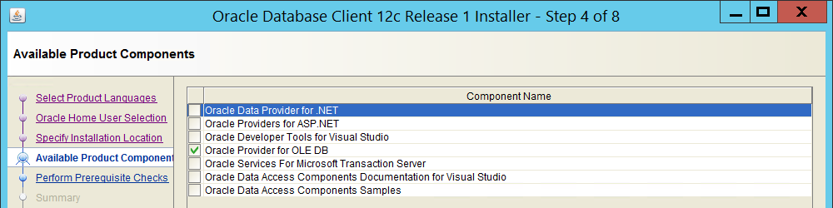

|  |
| --- |
| W razie stwierdzenia błędów w funkcjonowaniu oprogramowania należy wykonać instalację klienta za pomocą pliku win32_11gR2_client.zip (koniecznie wersja 32bitowa!).  Więcej na ten temat:  Podczas instalacji oprogramowania [ODTwithODAC121024.zip](http://www.oracle.com/technetwork/topics/dotnet/utilsoft-086879.html) okazało się, że instalator posiada niskopoziomowy błąd polegający na tym, że wyniki zapytań, nawet tak prostych jak select * from forms są nieprawidłowe (zwracanych było 300 rekordów: 100 prawidłowych następnie ponownie 100 tych samych rekordów i ponownie 100 tych samych rekordów). |

# Instalacja bazy danych

W pliku <https://github.com/MaciejSzymczak/Plansoft.org/blob/master/cd/serverInstall/install.sql> znajdziesz ściągę, jak szybko zainstalować bazę. Jeżeli potrzebujesz więcej informacji, to czytaj ten dokument.

1. Pobierz wersje instalacyjną bazy danych ze strony

<http://plansoft.org/OracleXE112_Win64.zip>

1. Rozpakuj ściągnięty plik na dysku c: i zainstaluj bazę z parametrami domyślnymi.

|  |
| --- |
| **W razie problemów**  Jeżeli podczas instalacji pojawi się następujący komunikat o błędzie    Wówczas znajdź na dysku plik OracleMTSRecoveryService.reg, skopiuj ten plik i zmień nazwę na KEY_XE. Następnie naciśnij przycisk OK. Instalacja zostanie zakończona pomyślnie. |

## Instalacja obiektów w bazie danych

Uruchom program sqlplus i wykonaj następujące polecenia SQL.

Connect system

drop user planner cascade; --ewentualny błąd można zignorować

drop role pla_permission; -- ewentualny błąd można zignorować

create user planner identified by planner

DEFAULT TABLESPACE USERS

QUOTA UNLIMITED ON USERS;

grant dba to planner;

create role pla_permission identified by XXXALABAMA;

grant delete any table to pla_permission;

grant execute any library to pla_permission;

grant execute any procedure to pla_permission;

grant execute any type to pla_permission;

grant insert any table to pla_permission;

grant select any sequence to pla_permission;

grant select any table to pla_permission;

grant lock any table to pla_permission;

grant update any table to pla_permission;

grant create user to pla_permission;

grant alter user to pla_permission;

grant drop user to pla_permission;

grant connect to pla_permission with admin option;

grant resource to pla_permission;

grant dba to pla_permission;

grant pla_permission to planner with admin option;

alter user planner default role all except pla_permission;

create user "PLANNERREPORTS" identified by "123"

default tablespace users

temporary tablespace temp;

grant "CONNECT" to "PLANNERREPORTS";

grant "RESOURCE" to "PLANNERREPORTS";

connect sys as sysdba;

grant select on SYS.CDEF$ to planner;

grant select on SYS.CON$ to planner;

grant select on SYS.OBJ$ to planner;

grant select on SYS.USER$ to planner;

grant alter system to planner;

grant select on sys.GV_$SESSION to planner;

GRANT EXECUTE ON sys.dbms_crypto TO planner;

Za pomocą narzędzia IMP zaimportuj plik plansoft.org.dmp do użytkownika PLANNER.

Plik plansoft.org.dmp znajduje się w lokalizacji C:\Program Files\Soft\Planowanie\ (C:\Program Files (x86)\Soft\Planowanie) po wykonaniu instalacji programu. Przed importem przenieś plik do lokalizacji c:, ponieważ program imp.exe nie akceptuje spacji w ścieżkach dostępu do plików)

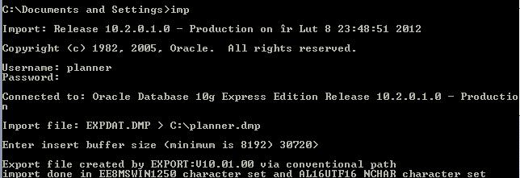

Ewentualne błędy i ostrzeżenia zignoruj.

Uruchom program sqlplus i wykonaj następujące polecenia SQL:

Sqlplus planner

DECLARE CURSOR TEMP

IS

select 'DROP PUBLIC SYNONYM '||SNAME S from SYS.SYNONYMS WHERE CREATOR = USER AND SYNTYPE = 'PUBLIC';

C INTEGER;

BEGIN

FOR REC_TEMP IN TEMP

LOOP

C := DBMS_SQL.OPEN_CURSOR;

DBMS_SQL.PARSE(C, REC_TEMP.S,DBMS_SQL.V7);

DBMS_SQL.CLOSE_CURSOR(C);

END LOOP;

END;

/

DECLARE

CURSOR TEMP

IS

select 'CREATE PUBLIC SYNONYM '||object_name||' FOR '||object_name S from sys.all_objects where owner = user and OBJECT_TYPE NOT IN ('SYNONYM', 'INDEX', 'PACKAGE BODY') order by object_name;

C INTEGER;

BEGIN

FOR REC_TEMP IN TEMP

LOOP

C := DBMS_SQL.OPEN_CURSOR;

BEGIN

DBMS_SQL.PARSE(C, REC_TEMP.S,DBMS_SQL.V7);

EXCEPTION -- ZABLOKOWANIE ZATRZYMANIA Z POWODU BŁĘDÓW

WHEN OTHERS THEN

NULL; -- POLECENIE RAISE PODNOSI WYJĄTEK

END;

DBMS_SQL.CLOSE_CURSOR(C);

END LOOP;

END;

/

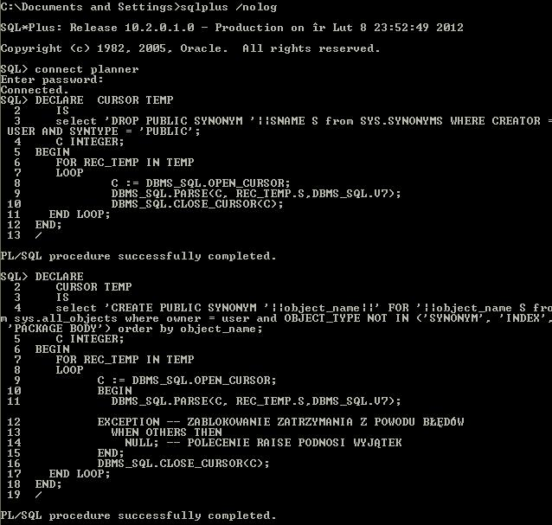

Skrypt ustawiający nazwę licencjobiorcy (wpisz nazwę uczelni lub "demo").

Sqlplus planner

begin

delete from SYSTEM_PARAMETERS where name = 'PLANOWANIE.LICENCE_FOR';

insert into SYSTEM_PARAMETERS (name, value) values ('PLANOWANIE.LICENCE_FOR', 'Sopocka Szkoła Wyższa');

commit;

end;

/

Skrypt nadający uprawnienia użytkownikowi do raportowania

*--select 'grant select on planner.'||lower(table_name)||' to plannerreports;' from cat where table_type = 'TABLE' order by table_name*

grant execute on planner.getSQLValues to plannerreports;

grant select on planner.classes to plannerreports;

grant select on planner.flex_col_usage to plannerreports;

grant select on planner.form_formulas to plannerreports;

grant select on planner.forms to plannerreports;

grant select on planner.for_pla to plannerreports;

grant select on planner.gro_cla to plannerreports;

grant select on planner.gro_pla to plannerreports;

grant select on planner.groups to plannerreports;

grant select on planner.lec_cla to plannerreports;

grant select on planner.lec_pla to plannerreports;

grant select on planner.lecturers to plannerreports;

grant select on planner.lookups to plannerreports;

grant select on planner.org_units to plannerreports;

grant select on planner.periods to plannerreports;

grant select on planner.planners to plannerreports;

grant select on planner.reservations to plannerreports;

grant select on planner.res_hints to plannerreports;

grant select on planner.resource_categories to plannerreports;

grant select on planner.str_elems to plannerreports;

grant select on planner.rol_pla to plannerreports;

grant select on planner.rom_cla to plannerreports;

grant select on planner.rom_pla to plannerreports;

grant select on planner.rooms to plannerreports;

grant select on planner.subjects to plannerreports;

grant select on planner.sub_pla to plannerreports;

grant select on planner.system_parameters to plannerreports;

grant select on planner.tmp_numbers to plannerreports;

grant select on planner.tmp_selected_dates to plannerreports;

grant select on planner.tmp_varchar2 to plannerreports;

grant select on planner.value_sets to plannerreports;

# Informacje dla Zaawansowanych użytkowników

## Załacznik A- Upgrade do wyższych wersji

### Instalacja po stronie serwera

Uruchom pliki *.sql z katalogu Schema/<nr wersji>

Uruchom skrypt CREATE_PUBLIC_SYNONYMS.sql na użytkowniku PLANNER

### Instalacja na stacjach roboczych

W celu zainstalowania nowej wersji należy pobrać i uruchomić plik install.exe ze strony plansoft.org | Pobierz | Pobierz | Wersja instalacyjna programu.

## Załącznik B - Usługi terminalowe

Jeżeli chcesz, żeby program uruchamiał się za pomocą przeglądarki, przeprowadź instalację stacji roboczej na serwerze Windows 2003 serwer i skonfiguruj usługi terminalowe serwera.

Sposób przeprowadzenia instalacji usług terminalowych opisuje odrębna instrukcja instalacji, dostarczana z produktem Windows serwer.

Wykonanie instalacji wymaga zakupu oprogramowania Windows serwer.

## Załacznik D – Zaawansowana konfiguracja stacji roboczej

1. Uruchom skrypt dostosowujący konfigurację system dla potrzeb uczelni, przychodni lekarskiej lub dla potrzeb RCP ( polecenie @nazwa_pliku.sql ).

|  |  |
| --- | --- |
| Jeżeli przygotowujesz konfigurację dla… | Wówczas uruchom skrypt |
| Uczelni | initial_setup_SZKOLA.sql |
| Przychodni lekarskiej | initial_setup_PACJENT.sql |
| potrzeb rejestracji czasu pracy | initial_setup_RCP.sql |

1. Uruchom plik C:\Program Files\Soft\Planowanie\Reg.Reg (plik z prefigurowalnymi ustawieniami dla rozkładów w html)
2. Zaloguj się do aplikacji na użytkownika PLANNER w celu weryfikacji poprawności instalacji.
3. (Jeżeli Klientem jest uczelnia, możesz ominąć ten krok) Ustaw profil klienta. Po wybraniu profilu koniecznie naciśnij przycisk **Zatwierdź**.

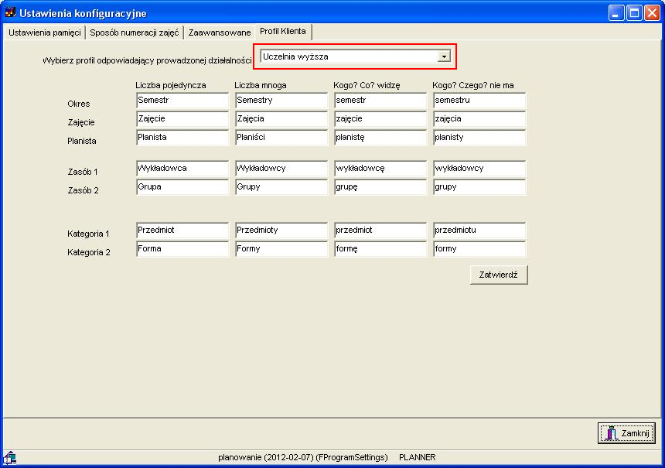

## Załącznik E - Kilka instalacji plansoft.org w jednej bazie danych

Istnieje możliwość utworzenia kilku niezależnych instalacji systemu plansoft.org w ramach ten samej bazy danych.

Utworzenie nowej instalacji może być korzystne w następujących przypadkach:

- potrzeba utworzenia oddzielnego środowiska dla szkoleń;

- potrzeba utworzenia oddzielnego środowiska do testów;

- potrzeba utworzenia własnej instalacji na własne potrzeby.

Jeżeli nowa instalacji będzie używana wyłącznie w celach testowych, to nie ma potrzeby zakupu dodatkowej licencji użytkownika końcowego.

Ważne ! Pamiętaj, że w normalnym trybie pracy wszyscy użytkownicy systemu korzystają z tej samej instalacji plansoft.org, nie ma potrzeby tworzenia oddzielnych instalacji. Ponadto nie ma prostej metody na scalenie danych z kilku instancji plansoft.org.

Ważne ! Przed wykonaniem środowiska testowego zaktualizuj oprogramowanie na wszystkich stacjach roboczych oraz zawartość serwera bazy danych zgodnie z najaktualniejszymi zaleceniami producenta.

W celu utworzenia drugiej i kolejnej instalacji postępuj zgodnie z następującą procedurą:

**1/ Za pomocą programu SQLPLUS utwórz nowego użytkownika**

create user plannerpriv identified by plannerpriv

DEFAULT TABLESPACE USERS

QUOTA UNLIMITED ON USERS;

grant dba to plannerpriv;

grant pla_permission to plannerpriv with admin option;

alter user planner default role all except pla_permission;

connect sys as sysdba;

grant select on SYS.CDEF$ to plannerpriv;

grant select on SYS.CON$ to plannerpriv;

grant select on SYS.OBJ$ to plannerpriv;

grant select on SYS.USER$ to plannerpriv;

grant alter system to plannerpriv;

grant select on sys.GV_$SESSION to plannerpriv;

**2/ Utwórz kopię danych systemu plansoft.org**

EXP PLANNER/planner@127.0.0.1:1521/xe file=c:\planowanie.2012-02-18_223519.dmp

**3/ Skopiuj kopię do nowego użytkownika**

imp PLANNERpriv/plannerpriv@127.0.0.1:1521/xe FILE=C:\planowanie.2012-02-18_223519.dmp fromuser=planner touser=plannerpriv

**4/ Z pomocą programu SQLPLUS zmień nazwę administratora systemu**

begin

update plannerpriv.planners set name = 'PLANNERPRIV' where name = 'PLANNER';

update plannerpriv.classes set owner = 'PLANNERPRIV' where owner = 'PLANNER';

commit;

end;

Zastanawiasz się, do którego schematu będą podłączani inni użytkownicy - do planner czy do plannerpriv ?

Użytkownicy będą podłączani do tego schematu, dla którego utworzono synonimy publiczne.

## Inne informacje

Dla każdego użytkownika aplikacji *Plansoft.org* tworzony jest użytkownik w bazie danych *Oracle* (o ile uprzednio taki użytkownik nie istnieje). Dla autoryzacji (zob. moduł autoryzacje) nie jest tworzony użytkownik w bazie danych *Oracle*.